Департамент образования города Москвы
Государственное бюджетное общеобразовательное учреждение
города Москвы
«Школа № 1505 «Преображенская»»

ДИПЛОМНОЕ ИССЛЕДОВАНИЕ
на тему:

Биоразлагаемые полимеры для упаковочных материалов

Выполнил:

Танасова Варвара Васильевна, 10 «М»
Руководители:
Учитель химии, Давыдочкина С. В.
Воробьева Н.А.
подписи___________________
___________________

Рецензент:
Учитель химии, Шипарева Г. А.
подпись___________________

Москва

2018/2019 уч.г.
Оглавление

Введение…………………………………………………………………………..3
Глава I. Теоретическая часть………………………………………………….6
§1. Полимеры…………………………………………………………………..6
1.1. Что такое полимеры?………………………………………………….6
1.2. История изучения полимеров………………………………………...7
§2. История появления биоразлагаемых полимеров………………………..8
§3. Способы производства биополимеров…………………………………...9
3.1. Производство на основе полигидроксиалканоатов……...………….9
3.2. Производство на основе полилактида……………………………….10
3.3. Производство на основе промышленных полимеров………………12
3.4. Специальные добавки для биоразлагаемых полимеров……………12
Глава II. Практическая часть………………………………………………...13
§1. Проведение экспериментов……………………………………………......
§2. Результаты экспериментов…………………………………………………
Заключение……………………………………………………………..………….
Список литературы………………………………………………………….…13

Введение
Актуальность:
В результате хозяйственной и промышленной деятельности человека происходит постоянное загрязнение окружающей среды. Исследования показывают, что в современном мире уже происходят глобальные изменения климата и внешней среды, а ученые предсказывают огромные экологические катастрофы в будущем. Вследствие этого происходит массовое вымирание некоторых видов животных и растений. Так, по статистике количество галапагосских морских львов, шимпанзе и хохлатых индри (род приматов) значительно уменьшился из-за изменения условий окружающей среды. (ECOPORTAL Вымирающие виды животных.// https://ecoportal.info/vymirayushhie-vidy-zhivotnyx/. Ссылка действительна на 2018 год)Загрязнение природы влияет не только на животных и растения, но и на человека. Официально СМИ подсчитали, что ежегодно от загрязнения умирает около 7 млн. человек по всему миру. (Тедрос Адам Гебрейесус ВОЗ: ежегодно в мире из-за загрязнения воздуха умирают 7 млн человек. https://tass.ru/obschestvo/5171812. Ссылка действительна на 2018 год)
Одно из решений проблемы отходов – это создание биоразлагаемых полимеров. Иногда биоразлагемые полимеры называют сокращенно биополимеры, однако важно не путать подобные соединение с общим названием белков, углеводов и жиров. Итак, биополимеры – это материалы, которые разлагаются в окружающей среде. В состав подобных материалов входят специальные добавки, ускоряющие процесс разложения. Полимеры, используемые в быту, разлагаются под действием различных условий:
- Химический фактор, то есть под действием воздуха (кислорода), воды и других веществ;
- Физический фактор, то есть под действием солнечного света, тепла и т.д.;
- Биологический фактор, то есть под действием различных микроорганизмов, таких как бактерии, грибы, дрожжи и т.п.
Производители биополимеров заявляют, что период полного разложения занимает примерно шесть месяцев. Однако так ли это в действительности? Насколько полно разлагаются данные материалы? Вредна ли специальная добавка для природы?
Цель:
Изучить и установить влияние различных факторов на разложение биополимеров.
Задачи:
- Ознакомление с литературой и ее анализ;
- Выбор метода проведения эксперимента и определение критериев оценивания получаемых результатов;
- Проведение эксперимента;
- Вывод по зафиксированным наблюдениям
Обзор литературы:
Для своей работы я взяла информацию из научной литературы и использовала несколько видов источников.
За основу я взяла научно-исследовательскую работу М.С. Тасекеева и Л.М. Еремеева «Производство биополимеров как один из путей решения проблем экологии и АПК». Данная работа разделена на 10 частей, однако информацию я брала только из первой и второй части работы. В первой главе подробно описывается, что такое биополимеры и где они применяются. Во второй главе рассказывается о производстве биополимеров с точки зрения технологий. Данное исследование удобно тем, что к нему прилагается глоссарий, в котором указываются расшифровки всех аббревиатур, используемых в тексте, и справка, где находятся уточняющие данные.
В предыдущем источнике не было подробного описания производства биополимеров с химической точки зрения, поэтому я нашла два сайта компаний (Калкулэйт и Unipack), которые занимаются упаковкой продукции в биоразлагаемые полимеры. На этих сайтах есть детальное описание самого производства, информация о добавках, из чего они сделаны и как работают.
Еще один источник информации – это журнал «Вестник химической промышленности», его издательством занимается ОАО «НИИТЭХИМ» с 1997 года. В этом источнике приведены аналитические данные о состоянии рынков химической промышленности и о перспективах развития производства биополимеров в России.
Моя работа сложна тем, что существует очень мало достоверных источников информации по данной теме на русском языке, поэтому я взяла несколько иностранных статей. Все статьи требуют грамотного перевода на русский язык – это основной минус подобного источника. Однако в этих статьях присутствует множество схем, графиков и схематичных картинок для более легкого восприятия текста.

Глава 1
Параграф 1
Что такое полимеры?
Для того чтобы в полной мере понимать, что такое биоразлагаемые полимеры, нужно разобраться в том, что такое полимеры вообще.
Итак, полимеры – это сложные соединения, состоящие из многократно повторяющихся молекул, то есть мономеров. В зависимости от того, какие мономеры и как соединены, полимеры различаются по свойства как физическим, так и химическим.
Полимеры образуются в результате полимеризации – процесса соединений низкомолекулярных соединений в высокомолекулярные с образованием длинных цепей. Также для полимеров характерна реакция поликонденсации – процесс образования высокомолекулярных соединений, протекающий по механизму замещение с образованием побочного низкомолекулярного продукта.
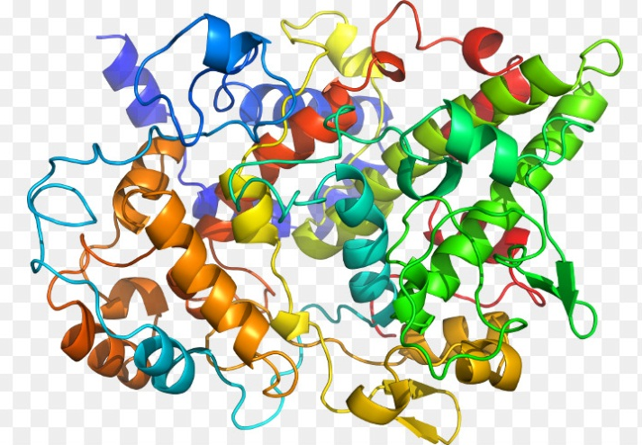
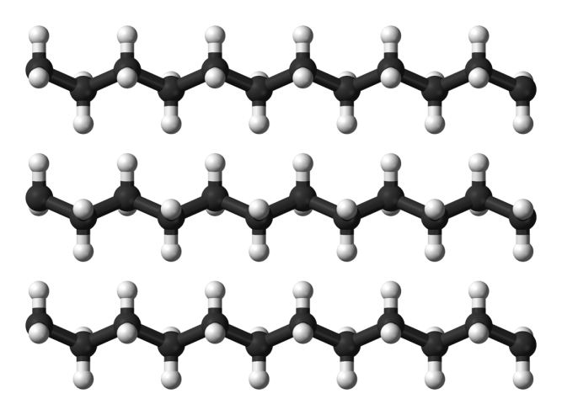
Различают две основные группы полимеров: биологические (то есть белки, жиры и углеводы) и синтетические (например, полиамид или полиэтилен)
Рисунок 1 Биологический полимер (белок гемоглобин)
Рисунок 2 Синтетический полимер (цепи полиэтилена)

История изучения полимеров
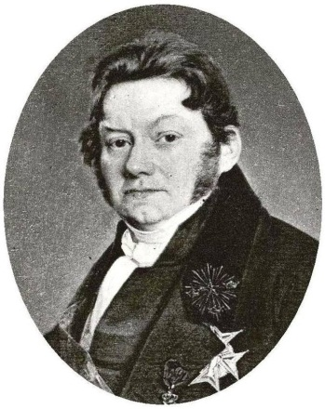
Йёнс Якоб Берцелиус был первым человеком, который ввел термин «полимер» в употребление. В 1833 году шведский химик называл полимерами любые соединения с одинаковым химическим составом, но разными молекулярными массами. С его точки зрения, например, уксусная кислота С₂Н₄О - полимер формальдегида СН₂О. Однако подобный «полимер» нельзя получить непосредственно (полимеризацией) из формальдегида.
Рисунок 3 Йёнс Якоб Берцелиус
На самом деле, еще до введения термина «полимеры» многие химики поучали его разновидности. Однако чаще всего они пытались подавить полимеризацию или поликонденсацию, так как эти реакции приводили к «осмолению» продуктов основной химической реакции.
Только после созданию А. М. Бутлеровым теории химического строения начала развиваться химия полимеров. А. М. Бутлеров пытался обосновать связь между строением соединения и его устойчивостью, проявляющейся в реакциях полимеризации. Затем многие ученые – химики, такие как К. Гарриес, С. В. Лебедев, У. Тилден и Г. Бушарда, начали поиски способа получения каучука. Это продвинуло изучение полимеров далеко вперед. Американский химик У. Карозерс в 1830-х годах доказал существование свободно – радикального и ионного механизма.
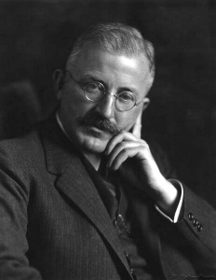
Уже в начале XX века стали выносится предположения, что и биологические полимеры, и синтетические состоят из малых молекул, которые могли ассоциировать в растворе в комплексы коллоидной природы с помощью не ковалентных связей, так называемая теория «малых белков».
Наконец в середине XX века немецкий химик – органик Г. Штаудингер кардинально изменяет представление о полимерах, говоря, что это вещества, состоящие из макромолекул – частиц большой молекулярной массы. Теперь все химики и физики рассматривали полимеры под другим углом:
Рисунок 4 Герман Штаудингер
Полимеры - химические соединения с высокой молекулярной массой (от нескольких тысяч до многих миллионов), молекулы которых (макромолекулы) состоят из большого числа повторяющихся группировок (мономерных звеньев).

Параграф 2
История появления биоразлагаемых полимеров
Во второй половине XX века научились создавать биоразлагаемые полимеры, изготовляя их из кукурузы, картофельного крахмала. Пшеницы и сахарного тростника. Однако их производство было очень дорогим, а из-за не очень хорошего качества абсолютно себя не окупало.
Впервые биоразлагаемые полимеры, состоявшие из смеси крахмала с синтетическими пластиками, появились в США, Германии и Италии. Благодаря тому, что в их составе был природные компонент (в данном случае крахмал). Они получали способность разлагаться спустя какое-то время, при этом данные материалы не утрачивали нужных свойств для эксплуатации.
До XXI века производство биоразлагаемых пластиком не было популярным, так как оно слишком затратным. Однако с появлением новых технологий себестоимость биополимеров снизилась. Также грядущая экологическая катастрофа встала перед лицом развитых стран, а те нашли решение проблемы в производстве биопластиков.
С 2010 года по 2015 мировое производство таких материалов выросло более чем в три раза. Лидирующими странам стали США, Китай. Южная Корея и Япония. В 2017 году российские ученые
На рынке биоразлагаемых полимеров сегодня лидируют США, государства ЕС, Китай, Япония и Южная Корея. В 2017 г. российские ученые из Университета экономики имени Плеханова и Института биохимической физики РАН объявили об успешной разработке высококачественного биоразлагаемого полиэтилена, полученного путем соединения сельскохозяйственных отходов с обычными полимерами.

Параграф 3
Способы производства биополимеров
В производстве биополимеров можно выделить три основных способа:
- Производство на основе гидроксикарбоновых кислот биоразлагаемых полиэфиров;
- Создание пластических масс на основе воспроизводимых природных компонентов;
- Приобретение промышленными полимерами свойства биоразлагаемости.
Производство на основе полигидроксиалканоатов
Некоторые микроорганизмы растут в средах с большим запасом питательных углеводородом, но с дефицитом фосфора и азота. Чтобы установить баланс микроорганизмы начинают синтезировать и накапливать полигидроксиалканоаты – это полиэфиры микробиологического происхождения. Они нужны для запасания питательных веществ и энергии. Также при переизбытке полигидроксиалканоатов микроорганизмы могут их разлагать. Человек, в который раз взяв пример с природы, начал применять это свойство полигидроксиалканоатов в промышленности.
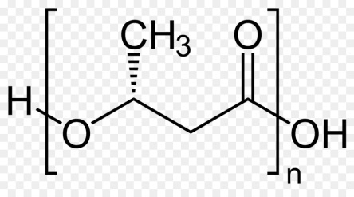
Самыми используемыми веществами из всей группы полигидроксиалканоатов являются полигидроксибутират и полигидроксивалерат. Именно эти пластики являют биоразлагаемыми. Также эти соединения – полимеры устойчивы к ультрафиолетовому излучению. В водной среде (и соленой, и пресной) и почве данные материалы сохраняют свою устойчивость. И только в компостированной среде для переработки отходов начинается процесс разложения. При разных условиях разложения происходит по-разному. Если компост очень влажный, то есть влажность больше 50%, а температур воздуха достигает 25 градусов, то материал биодеградирует за 7-10 недель.
Рисунок 5 Полигидроксивалерат (PVA)
Рисунок 6 Полигидроксибутират
Это способ получения биоразлагаемого сырья используется для изготовления упаковочных тканей, одноразовых влажных и сухих салфеток, волокон и пленок, водоотталкивающих покрытий, для картона и бумаги. Все эти материалы обладают определенными свойствами: пропускание кислорода, стойкость к химикатам, термостабильность и относительная прочность.
Очень большой минус в этом методе получения биополимеров – это высокая стоимость. Все эти вещества из группы полигидроксиалканоатов невероятно дорогие, практически в 8, а то и 10 раз дороже обычного пластика. Поэтому его использование не так распространено. Подобные пластики применяются только в медицине, в качестве упаковочных материалов для парфюмерной продукции и для изделий личной гигиены.
Производство на основе полилактида
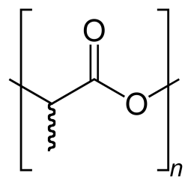
Еще один способ производства биоразлагаемых полимеров – это с использованием полиактида. Полилактид имеет и другое название, полимолочная кислота. Из второго названия становится ясно, что его мономеров является молочная кислота.
Рисунок 7 Полилактид
Использование полимолочной кислоты разрешили еще в 1954 году, однако расширенное применение этого пластика в промышленности началось лишь в XXI веке. Несмотря на это, развитие использования было очень стремительным. Уже сейчас в Европе количество компаний, занимающихся производством биопластика из полилактида, достигает 30 штук. Основным преимуществом полимолочной кислоты является ее стоимость. Это достаточно бюджетный вариант для производителей биопластика. По прогнозу маркетологов к 2020 году полилактид будет весомым конкурентом для полипропилена и полиэтилена на рынке.
Полилактид – это алифатический полиэфир, имеющий линейное строение. Его получают, конденсируя молочную кислоту. Синтез полиактида из молочной кислоты осуществляется с помощью специальных бактерий. Полилактид представляет собой смесь двух оптических изомеров. Полимолочная кислота получается очень термостабильной, температура плавления этого материала равна 210-220 градусов Цельсия, устойчивой к ультрафиолетовому излучению и слабо воспламеняемой. При горении полилактида не появляется очень много дыма и едкого запаха.
Чаще всего изделия, которые получают из полилактида, обладают высокой жесткостью, блеском и прозрачностью. Из него делают различные тарелки, подносы, пленочные материалы, волокно, пластиковые бутылки, пакеты из-под молока и соков, корпуса для мобильных телефонов, компьютерные мышки. В медицине данный полимер используется для изготовления имплантатов. Полимолочная кислота имеет свойство пропускания углекислого газа, в связи с этим ее не применяют в изготовления бутылок для газированных веществ.
Чтобы повысить способность полилактида к разложению, очень часто производители добавляют к смеси крахмал. Это еще один фактор, который приводит к снижению цены. Но у этого действия есть и другая сторона, добавление крахмала приводит к тому, что получаемый материал теряет свою прочность. В связи с этим к смеси с крахмалом добавляют различные присыпки, или по-другому пластификаторы, например сорбит или глицерин. Они делают конечный продукт более эластичным.
Процесс разложения полилактида можно разделить на два этапа:
- Разложение на мономеры: вначале полимолочная кислота раскладывается на свои мономеры и, так как в ней еще есть добавки, на вспомогательные молекулы.
- Разложение самих мономеров: после молекулы молочной кислоты начинают разлагаться под действием микробактерий.
В среднем этот процесс проходит за 20-90 дней. Само разложение идет до самой конечной стадии, до появления углекислого газа и воды.
Производство на основе промышленных полимеров
Самое применяемое природное сырье для производства биопластика – это крахмал. Однако у самого крахмала есть большой минус, он очень хорошо впитывает влагу. Так как для пластиковых материалов это недопустимо, производители заменяют часть гидроксильных групп на сложноэфирные. С помощью химической обработки создаются дополнительные связи между частями полимера. Из-за этого увеличивается теплостойкость и устойчивость к кислотам. В итоге получается модифицированный крахмал, который используется как биоразлагаемая пластмасса.
Рисунок 8 Крахмал (полимер)
Этот материал разлагается при температуре +30 градусов Цельсия в компосте. Этот процесс занимает примерно 2-2,5 месяца. Благодаря этому именно эта биопластмасса считается очень экологичной.
В производстве специально используется неочищенный крахмал, смешанный с тальком и поливиниловым спиртом. Эта смесь делает производство менее затратным по финансам. Делается данной биопластик тем же оборудованием, что применяется для создания обычной пластмассы. На биопластмассу можно наносить печать и окрашивать.
Модифицированный крахмал очень не статичен, и его физические свойства уступают пропиленам и полиэтилену высокого и низкого давления. Но все же у него достаточно широкое применение на рынке, из него делают поддоны для пищевых продуктов, пищевые пленки специальные сетки для фруктов и овощей, а также пластиковые столовые приборы.
Крахмал не является единственным пластиком, который используется для производства биодеградированного материала. В этой области применяются и другие соединения, например хитин, хитозан или целлюлоза. Иногда для производства специальных вещей используют смесь этих продуктов. Так для создания сверхпрочной пленки используют хитозан, микроцеллюлозное волокно и желатин. Или же комбинируют целлюлозу с ангидридами дикарбоновых кислот и эпоксидными соединениями. Основное их преимущество заключается в ускоренном разложении, оно проходит за 4 недели. Из подобного материала делают пластиковые бутылки, одноразовую посуду.
Специальные добавки для биоразлагаемых полимеров
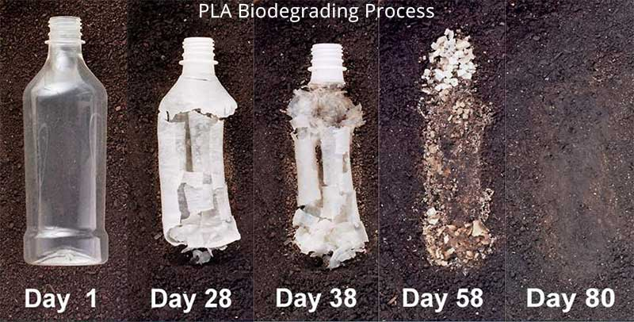
Существует достаточно большое количество способов создания биоразлагаемых полимерных материалов. Можно работать с самими полимерами, а можно создать вещество, которое будет придавать ему свойства биодеградации. Люди изобрели специальные добавки, которые вносятся в полимерные молекулы. В роли добавок чаще всего выступают соединений переходных металлов (Кобальт Co, никель Ni,. железо Fe), которые на свету или в тепле катализируют разложение биопластиков.
Рисунок 9 Процесс разложения биопластика
При разработке подобных добавок ученые сталкиваются с множеством проблем. Добавки должны допускать обработку биопластиков разными способами, такими как литье, формование, выдув и т.д. Проблема в том, что эти способы предполагают повышение температуры, а добавки специально создают для того, чтобы материал разлагался при определенных температурах. Кроме того, добавка должна катализировать разложение на свету, но при этом обеспечивать длительное использование.
Ученые пришли к выводу, что самым идеальным будет, если добавка сможет запускать процесс разложения в определенный момент времени. Это существенно осложняет разработку правильной добавки. Сейчас ученые добились того, чтобы добавка позволяла типичные способы обработки, однако время нахождения материала в зоне нагрева ограничено, примерно 7-12 минут. Использование биоразлагающих добавок целесообразно при производстве пакетов, сельскохозяйственных и упаковочных пленок, одноразовой посуды, бутылок и т.п.
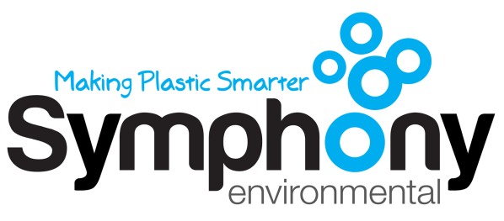
В данный момент основными производителями добавок являются американские компании, такие как Willow Ridge Plastics, BioTec Environmental, ECM BioFilms. Лидером на рынке стлала не американская, а британская компания Symphony Environmental. Она разработала свою собственную добавку D2W. Эта добавка работает только с определенными полимерами, называемыми полиолефинами. Срок их разложения варьируется от 9 месяцев до 5 лет. Подобные добавки получаются не дешевыми, но и не слишком дорогими, за 1 кг можно заплатить от 4$ до 18$ в зависимости от производителя.
Рисунок 10 Логотип компании Symphony Environmental

Глава 2
Параграф 1
Описание эксперимента
Для эксперимента понадобятся несколько пакетов двух разных производителей. Первый производитель – это фирма EPI (Environmental Plastic Inc.), которая сотрудничает с сетью популярных продуктовых магазинов ВкусВилл. Другой производитель – это компания «Артпласт», занимающаяся производством различных упаковочных материалов. Обе компании используют для изготовления подобных пакетов полиэтилен высокого давления и биоразлагающую добавку особой формулы.
Чтобы провести эксперимент нужно нарезать пакеты на полоски. По моим подсчетам самым оптимальным размером будут полоски 10 см в длину и 2 см в ширину. На каждую среду понадобится 100 полосок, 50 полосок будут из одной фирмы, а другие 50 – из другой. Также нужны дополнительные, которые будут просто находиться в сухом месте (без какого-либо воздействия). Относительно этих полосок будет проводиться сравнение.
Еще до начала эксперимента полоски будут проверены на прочность с помощью динамометра, то есть на них окажут определенное давление. После начала эксперимента полоски будут подвергаться такому же воздействию раз в неделю, с целью проверить происходят ли какие-либо изменения.

Среды:
- Сухое место с комнатной температурой, назовем ее «нулевой» средой. В эту среду будут помещены образцы сравнения, относительно которых и будут проводиться наблюдения.
- Ультрафиолетовое излучение (специальная лампа ультрафиолетового излучения) – по 2-3 часа в день
- Вода
  - Фильтрованная вода
  - Вода с микроорганизмами, взятая из ближайшего аквариума (со своей микрофлорой и фауной)
- Почва (цветочный грунт), в состав которого входят смесь торфов различной степени разложения, песок речной, известняковая мука, комплексное удобрение Пи-Джи-Микс, аммиачная селитра и суперфосфат, а также такие питательные элементы как азот, фосфор и калий. Данная смесь будет поливаться 1 раз в неделю (также как и цветы), воссоздать условия живой природы.
- Теплое место, где температура будет выше средней.

Критерии оценивания изменений:
- Визуальный (какие-то видимые изменения, например смена цвета)
- Проверка на разрывную нагрузку (каждая лента растягивается с одинаковой силой)

Таблица изменений
Среды/фирмы | Environmental Plastic Inc. | Артпласт
Нулевая среда
Дистиллированная вода
Вода с микроорганизмами
Обычный песок
Цветочный грунт
Ультрафиолетовое излучение
Повышенная температура
Среда живой природы

Список литературы
- Масанов А.Ю. Биоразлагаемые пластики: текущее состояние рынков и перспективы. //Вестник химической промышленности – 2017 год
- Калкулэйт - тематический справочник по полиграфии, упаковке и бумаге (http://book.calculate.ru/)
- UNIPACK - это одна из компаний, которая производит биоразлагаемые пакеты (https://www.unipack.ru/)
- М.С.Тасекеев, Л.М.Еремеева Производство биополимеров как один из путей решения проблемы экологии и АПК: НЦ НТИ, 2009 год – 200 с
- Иностранные статьи
  - Biodegradable Polymers for the Environment by Richard A. Gross and BhanuKalra
  - Biodegradation of bioplastics in natural environments
  - Biodegradable Polymers- A Review on Recent Trends and Emerging Perspectives by Gisha E. Luckachan • C. K. S. Pillai
  - Utilization of Bioplastics for Food Packaging Industry

